2021年度
青岛市口腔医院
决算

目 录
第一部分 单位概况
一、单位职责
二、机构设置
第二部分 2021年度单位决算表
一、收入支出决算总表
二、收入决算表
三、支出决算表
四、财政拨款收入支出决算总表
五、一般公共预算财政拨款支出决算表
六、一般公共预算财政拨款基本支出决算表
七、一般公共预算财政拨款“三公”经费支出决算表
八、政府性基金预算财政拨款收入支出决算表
九、国有资本经营预算财政拨款支出决算表
第三部分 2021年度单位决算情况说明
第四部分 名词解释
第五部分 附件

第一部分

单位概况
一、单位职责
青岛市口腔医院始建于1987年，是一所集医疗、教学、科研和预防为一体的三级甲等口腔专科医院。荣获全国医院文化建设先进集体、全国“改善服务创新医院”、全国科普工作先进集体、山东省先进基层党组织、山东省卫生计生系统先进集体、山东省职工职业道德建设先进单位、省级文明单位、青岛市环境友好型医院等荣誉称号。
（一）医疗服务
医院建筑面积23000平方米，设置11个口腔临床专业科室，设置麻醉手术科、药剂科、检验科及放射科等4个科室部门。儿童口腔疾病综合防治中心、口腔种植修复学科、中西医结合牙周黏膜病防治中心为青岛市B类重点学科。医院下设云霄路门诊、宁夏路门诊、辽阳东路门诊三个分部。开放牙椅190台，床位15张，年门诊量34万人次。
（二）教学科研
医院同时开展教学科研工作，是国家住院医师规范化培训基地，中华口腔医学会继续教育东部试点基地，山东省临床重点专科，青岛市口腔医学会、青岛市口腔医学质量控制中心挂靠医院，北京大学口腔医学院学科发展联合体，国家口腔疾病临床医学研究中心分中心单位，承担着青岛市九百万人口及周边地区居民的口腔疾病预防保健和医疗防治工作。
（三）预防保健
医院以防治结合为特色，建立了青岛市口腔健康教育基地，成为全国健康促进与教育示范基地，并作为优秀案例在第九届全球健康促进大会上展出；医院牵头青岛大型口腔公益活动——青岛市儿童免费窝沟封闭项目、青岛市60周岁以上低保无牙颌患者免费安装义齿项目和青岛市第一次口腔健康流行病学调查。截至2021年底，免费窝沟封闭项目惠及全市75万名青少年儿童，免费义齿项目为全市9万名低保老人进行口腔筛查。
我们将继续秉承“敬业为民 真诚服务”的办院宗旨，继续坚持走防治结合的发展道路，创建患者信任，行业领先，职工满意的一流口腔医院。
二、机构设置
青岛市口腔医院共设置33个科室，其中，职能部门18个，分别为：办公室、财务科、人事科、科研科、教育培训部（教育科、住培办）、审计科、宣传策划部、医务科、护理部、院感科、门诊综合管理部、质量与安全管理办公室、后勤保障部（总务科、设备科、安保科）、信息科、采购办。临床科室11个，分别为：口腔急诊科、口腔预防科、老年口腔科、口腔种植科、口腔颌面外科、口腔黏膜科、牙周科、儿童口腔科、口腔修复科、牙体牙髓科、口腔正畸科。辅助科室4个，分别为：药剂科、检验科、放射科、麻醉手术科。分支机构3个，分别为：云霄路门诊部、宁夏路诊部、辽阳东路门诊部。

第二部分

2021年度单位决算表

收入支出决算总表
公开01表
单位：青岛市口腔医院 金额单位：万元
收 入 |  |  | 支 出
项 目 | 行次 | 金额 | 项 目 | 行次 | 金额
栏 次 |  | 1 | 栏 次 |  | 2
一、一般公共预算财政拨款收入 | 1 | 1,158.15 | 一、一般公共服务支出 | 31
二、政府性基金预算财政拨款收入 | 2 |  | 二、外交支出 | 32
三、国有资本经营预算财政拨款收入 | 3 |  | 三、国防支出 | 33
四、上级补助收入 | 4 | 0.45 | 四、公共安全支出 | 34
五、事业收入 | 5 | 16,309.31 | 五、教育支出 | 35
六、经营收入 | 6 |  | 六、科学技术支出 | 36
七、附属单位上缴收入 | 7 |  | 七、文化旅游体育与传媒支出 | 37
八、其他收入 | 8 | 70.55 | 八、社会保障和就业支出 | 38 | 469.56
 | 9 |  | 九、卫生健康支出 | 39 | 14,924.42
 | 10 |  | 十、节能环保支出 | 40
 | 11 |  | 十一、城乡社区支出 | 41
 | 12 |  | 十二、农林水支出 | 42
 | 13 |  | 十三、交通运输支出 | 43
 | 14 |  | 十四、资源勘探工业信息等支出 | 44
 | 15 |  | 十五、商业服务业等支出 | 45
 | 16 |  | 十六、金融支出 | 46
 | 17 |  | 十七、援助其他地区支出 | 47
 | 18 |  | 十八、自然资源海洋气象等支出 | 48
 | 19 |  | 十九、住房保障支出 | 49 | 587.98
 | 20 |  | 二十、粮油物资储备支出 | 50
 | 21 |  | 二十一、国有资本经营预算支出 | 51
 | 22 |  | 二十二、灾害防治及应急管理支出 | 52
 | 23 |  | 二十三、其他支出 | 53
 | 24 |  | 二十四、债务还本支出 | 54
 | 25 |  | 二十五、债务付息支出 | 55
 | 26 |  | 二十六、抗疫特别国债安排的支出 | 56
本年收入合计 | 27 | 17,538.46 | 本年支出合计 | 57 | 15,981.96
使用非财政拨款结余 | 28 |  | 结余分配 | 58 | 1,561.37
年初结转和结余 | 29 | 140.57 | 年末结转和结余 | 59 | 135.7
 | 30
总计 | 31 | 17,679.04 | 总计 | 60 | 17,679.04
注：1.本表反映单位本年度的总收支和年末结转结余情况。2.本套报表金额单位转换时可能存在尾数误差。
收入决算表
公开02表
单位：青岛市口腔医院 金额单位：万元
科目编码 |  |  | 科目名称 | 本年收入合计 | 财政拨款收入 | 上级补助收入 | 事业收入 | 经营收入 | 附属单位上缴收入 | 其他收入
类 | 款 | 项 | 栏次 | 1 | 2 | 3 | 4 | 5 | 6 | 7
类 | 款 | 项 | 合计 | 17,538.46 | 1,158.15 | 0.45 | 16,309.31 |  |  | 70.55
208 |  |  | 社会保障和就业支出 | 469.56 | 469.56
20805 |  |  | 行政事业单位养老支出 | 469.56 | 469.56
2080505 |  |  | 机关事业单位基本养老保险缴费支出 | 313.04 | 313.04
2080506 |  |  | 机关事业单位职业年金缴费支出 | 156.52 | 156.52
210 |  |  | 卫生健康支出 | 16,480.92 | 688.59 | 0.45 | 15,721.33 |  |  | 70.55
21002 |  |  | 公立医院 | 16,280.22 | 487.89 | 0.45 | 15,721.33 |  |  | 70.55
2100208 |  |  | 其他专科医院 | 16,175.34 | 383.01 | 0.45 | 15,721.33 |  |  | 70.55
2100299 |  |  | 其他公立医院支出 | 104.88 | 104.88
21004 |  |  | 公共卫生 | 130.70 | 130.70
2100408 |  |  | 基本公共卫生服务 | 5.00 | 5.00
2100409 |  |  | 重大公共卫生服务 | 17.00 | 17.00
2100410 |  |  | 突发公共卫生事件应急处理 | 61.17 | 61.17
2100499 |  |  | 其他公共卫生支出 | 47.53 | 47.53
21099 |  |  | 其他卫生健康支出 | 70.00 | 70.00
2109999 |  |  | 其他卫生健康支出 | 70.00 | 70.00
221 |  |  | 住房保障支出 | 587.98 |  |  | 587.98
22102 |  |  | 住房改革支出 | 587.98 |  |  | 587.98
2210201 |  |  | 住房公积金 | 587.98 |  |  | 587.98
注：本表反映单位本年度取得的各项收入情况。
支出决算表
公开03表
单位：青岛市口腔医院 金额单位：万元
科目编码 |  |  | 科目名称 | 本年支出合计 | 基本支出 | 项目支出 | 上缴上级支出 | 经营支出 | 对附属单位补助支出
类 | 款 | 项 | 栏次 | 1 | 2 | 3 | 4 | 5 | 6
类 | 款 | 项 | 合计 | 15,981.96 | 15,562.52 | 419.44
208 |  |  | 社会保障和就业支出 | 469.56 | 469.56
20805 |  |  | 行政事业单位养老支出 | 469.56 | 469.56
2080505 |  |  | 机关事业单位基本养老保险缴费支出 | 313.04 | 313.04
2080506 |  |  | 机关事业单位职业年金缴费支出 | 156.52 | 156.52
210 |  |  | 卫生健康支出 | 14,924.42 | 14,504.98 | 419.44
21002 |  |  | 公立医院 | 14,723.72 | 14,504.98 | 218.74
2100208 |  |  | 其他专科医院 | 14,618.84 | 14,504.98 | 113.86
2100299 |  |  | 其他公立医院支出 | 104.88 |  | 104.88
21004 |  |  | 公共卫生 | 130.70 |  | 130.70
2100408 |  |  | 基本公共卫生服务 | 5.00 |  | 5.00
2100409 |  |  | 重大公共卫生服务 | 17.00 |  | 17.00
2100410 |  |  | 突发公共卫生事件应急处理 | 61.17 |  | 61.17
2100499 |  |  | 其他公共卫生支出 | 47.53 |  | 47.53
21099 |  |  | 其他卫生健康支出 | 70.00 |  | 70.00
2109999 |  |  | 其他卫生健康支出 | 70.00 |  | 70.00
221 |  |  | 住房保障支出 | 587.98 | 587.98
22102 |  |  | 住房改革支出 | 587.98 | 587.98
2210201 |  |  | 住房公积金 | 587.98 | 587.98
注：本表反映单位本年度各项支出情况。
财政拨款收入支出决算总表
公开04表
单位：青岛市口腔医院 金额单位：万元
收 入 |  |  | 支 出
项 目 | 行次 | 金额 | 项 目 | 行次 | 合计 | 一般公共预算  财政拨款 | 政府性基金  预算财政拨款 | 国有资本经营预算财政拨款
栏 次 |  | 1 | 栏 次 |  | 2 | 3 | 4 | 5
一、一般公共预算财政拨款 | 1 | 1,158.15 | 一、一般公共服务支出 | 15
二、政府性基金预算财政拨款 | 2 |  | 二、外交支出 | 16
三、国有资本经营预算财政拨款 | 3 |  | 三、国防支出 | 17
 | 4 |  | 四、公共安全支出 | 18
 | 5 |  | 五、教育支出 | 19
 | 6 |  | 六、科学技术支出 | 20
 |  |  | 七、文化旅游体育与传媒支出 | 21
 | 7 |  | 八、社会保障和就业支出 | 22 | 469.56 | 469.56
 | 8 |  | 九、卫生健康支出 | 23 | 688.59 | 688.59
 |  |  | ...
本年收入合计 | 9 | 1,158.15 | 本年支出合计 | 25
年初财政拨款结转和结余 | 10 |  | 年末财政拨款结转和结余 | 26
一般公共预算财政拨款 | 11 |  |  | 27
政府性基金预算财政拨款 | 12 |  |  | 28
国有资本经营预算财政拨款 | 13 |  |  | 29
总计 | 14 | 1,158.15 | 总计 | 30 | 1,158.15 | 1,158.15
注：本表反映单位本年度一般公共预算财政拨款、政府性基金预算财政拨款和国有资本经营预算财政拨款的总收支和年末结转结余情况。
一般公共预算财政拨款收入支出决算表
公开05表
单位：青岛市口腔医院 金额单位：万元
科目编码 |  |  | 科目名称 | 年初结转和结余 |  |  | 本年收入 |  |  | 本年支出 |  |  | 年末结转和结余
 |  |  | 科目名称 | 合计 | 基本支出结转 | 项目支出结转和结余 | 合计 | 基本  支出 | 项目  支出 | 合计 | 基本  支出 | 项目  支出 | 合计 | 基本支出结转 | 项目支出结转和结余
 |  |  |  |  |  |  |  |  |  |  |  |  |  |  | 项目支出结转 | 项目支出结余
类 | 款 | 项 | 栏次 | 1 | 2 | 3 | 4 | 5 | 6 | 7 | 8 | 9 | 10 | 11 | 12 | 13
类 | 款 | 项 | 合计 |  |  |  | 1,158.15 | 743.58 | 414.57 | 1,158.15 | 743.58 | 414.57
208 |  |  | 社会保障和就业支出 |  |  |  | 469.56 | 469.56 |  | 469.56 | 469.56
20805 |  |  | 行政事业单位养老支出 |  |  |  | 469.56 | 469.56 |  | 469.56 | 469.56
2080505 |  |  | 机关事业单位基本养老保险缴费支出 |  |  |  | 313.04 | 313.04 |  | 313.04 | 313.04
2080506 |  |  | 机关事业单位职业年金缴费支出 |  |  |  | 156.52 | 156.52 |  | 156.52 | 156.52
210 |  |  | 卫生健康支出 |  |  |  | 688.59 | 274.02 | 414.57 | 688.59 | 274.02 | 414.57
21002 |  |  | 公立医院 |  |  |  | 487.89 | 274.02 | 213.87 | 487.89 | 274.02 | 213.87
2100208 |  |  | 其他专科医院 |  |  |  | 383.01 | 274.02 | 108.99 | 383.01 | 274.02 | 108.99
2100299 |  |  | 其他公立医院支出 |  |  |  | 104.88 |  | 104.88 | 104.88 |  | 104.88
21004 |  |  | 公共卫生 |  |  |  | 130.70 |  | 130.70 | 130.70 |  | 130.70
2100408 |  |  | 基本公共卫生服务 |  |  |  | 5.00 |  | 5.00 | 5.00 |  | 5.00
2100409 |  |  | 重大公共卫生服务 |  |  |  | 17.00 |  | 17.00 | 17.00 |  | 17.00
2100410 |  |  | 突发公共卫生事件应急处理 |  |  |  | 61.17 |  | 61.17 | 61.17 |  | 61.17
2100499 |  |  | 其他公共卫生支出 |  |  |  | 47.53 |  | 47.53 | 47.53 |  | 47.53
21099 |  |  | 其他卫生健康支出 |  |  |  | 70.00 |  | 70.00 | 70.00 |  | 70.00
2109999 |  |  | 其他卫生健康支出 |  |  |  | 70.00 |  | 70.00 | 70.00 |  | 70.00
注：本表反映单位本年度一般公共预算财政拨款支出情况。

一般公共预算财政拨款基本支出决算表
公开06表
单位：青岛市口腔医院 金额单位：万元
人员经费 |  |  | 公用经费
科目编码 | 科目名称 | 金额 | 科目编码 | 科目名称 | 金额 | 科目编码 | 科目名称 | 金额
301 | 工资福利支出 | 742.58 | 302 | 商品和服务支出 | 1.00 | 307 | 债务利息及费用支出
30101 | 基本工资 |  | 30201 | 办公费 | 0.01 | 30701 | 国内债务付息
30102 | 津贴补贴 |  | 30202 | 印刷费 |  | 30702 | 国外债务付息
30103 | 奖金 |  | 30203 | 咨询费 |  | 30703 | 国内债务发行费用
30106 | 伙食补助费 |  | 30204 | 手续费 |  | 30704 | 国外债务发行费用
30107 | 绩效工资 |  | 30205 | 水费 |  | 310 | 资本性支出
30108 | 机关事业单位基本养老保险缴费 | 313.04 | 30206 | 电费 |  | 31001 | 房屋建筑物购建
30109 | 职业年金缴费 | 156.52 | 30207 | 邮电费 |  | 31002 | 办公设备购置
30110 | 职工基本医疗保险缴费 | 176.70 | 30208 | 取暖费 |  | 31003 | 专用设备购置
30111 | 公务员医疗补助缴费 | 80.63 | 30209 | 物业管理费 |  | 31005 | 基础设施建设
30112 | 其他社会保障缴费 | 15.70 | 30211 | 差旅费 |  | 31006 | 大型修缮
30113 | 住房公积金 |  | 30212 | 因公出国（境）费用 |  | 31007 | 信息网络及软件购置更新
30114 | 医疗费 |  | 30213 | 维修(护)费 |  | 31008 | 物资储备
30199 | 其他工资福利支出 |  | 30214 | 租赁费 |  | 31009 | 土地补偿
303 | 对个人和家庭的补助 |  | 30215 | 会议费 |  | 31010 | 安置补助
30301 | 离休费 |  | 30216 | 培训费 |  | 31011 | 地上附着物和青苗补偿
30302 | 退休费 |  | 30217 | 公务接待费 |  | 31012 | 拆迁补偿
30303 | 退职（役）费 |  | 30218 | 专用材料费 |  | 31013 | 公务用车购置
30304 | 抚恤金 |  | 30224 | 被装购置费 |  | 31019 | 其他交通工具购置
30305 | 生活补助 |  | 30225 | 专用燃料费 |  | 31021 | 文物和陈列品购置
30306 | 救济费 |  | 30226 | 劳务费 |  | 31022 | 无形资产购置
30307 | 医疗费补助 |  | 30227 | 委托业务费 |  | 31099 | 其他资本性支出
30308 | 助学金 |  | 30228 | 工会经费 |  | 312 | 对企业补助
30309 | 奖励金 |  | 30229 | 福利费 |  | 31201 | 资本金注入
30310 | 个人农业生产补贴 |  | 30231 | 公务用车运行维护费 |  | 31203 | 政府投资基金股权投资
30311 | 代缴社会保险费 |  | 30239 | 其他交通费用 |  | 31204 | 费用补贴
30399 | 其他对个人和家庭的补助 |  | 30240 | 税金及附加费用 |  | 31205 | 利息补贴
 |  |  | 30299 | 其他商品和服务支出 | 0.99 | 31299 | 其他对企业补助
 |  |  |  |  |  | 399 | 其他支出
 |  |  |  |  |  | 39906 | 赠与
 |  |  |  |  |  | 39907 | 国家赔偿费用支出
 |  |  |  |  |  | 39908 | 对民间非营利组织和群众性自治组织补贴
 |  |  |  |  |  | 39999 | 其他支出
人员经费合计 |  | 742.58 | 公用经费合计 |  |  |  |  | 1.00
注:本表反映单位本年度一般公共预算财政拨款基本支出明细情况。
一般公共预算财政拨款“三公”经费支出决算表
公开07表
单位：青岛市口腔医院 金额单位：万元
预 算 数 |  |  |  |  |  | 决 算 数
合计 | 因公出国（境）费 | 公务用车购置及运行维护费 |  |  | 公务  接待费 | 合计 | 因公出国（境）费 | 公务用车购置及运行维护费 |  |  | 公务  接待费
合计 | 因公出国（境）费 | 小计 | 公务用车购置费 | 公务用车运行维护费 | 公务  接待费 | 合计 | 因公出国（境）费 | 小计 | 公务用车购置费 | 公务用车运行维护费 | 公务  接待费
1 | 2 | 3 | 4 | 5 | 6 | 7 | 8 | 9 | 10 | 11 | 12
注：1.本表反映单位本年度“三公”经费支出预决算情况。其中，预算数为“三公”经费年初预算数；决算数是包括当年一般公共预算财政拨款和以前年度结转资金安排的实际支出。
2.本单位无一般公共预算安排的“三公”经费支出，故本表无数据。

政府性基金预算财政拨款收入支出决算表
公开08表
单位：青岛市口腔医院 金额单位：万元
项 目 |  |  | 年初结转和结余 | 本年收入 | 本年支出 |  |  | 年末结转和结余
功能分类 科目编码 |  | 科目名称 | 年初结转和结余 | 本年收入 | 小计 | 基本支出 | 项目支出 | 年末结转和结余
栏 次 |  |  | 1 | 2 | 3 | 4 | 5 | 6
合 计
注：1.本表反映单位本年度政府性基金预算财政拨款收入、支出及结转和结余情况。
2.本单位没有政府性基金收入，也没有使用政府性基金安排的支出，故本表无数据。
国有资本经营预算财政拨款支出决算表
公开09表
单位：青岛市口腔医院 金额单位：万元
项 目 |  | 本年支出
功能分类  科目编码 | 科目名称 | 小计 | 基本支出 | 项目支出
栏 次 |  | 1 | 2 | 3
合 计
注：1.本表反映单位本年度国有资本经营预算财政拨款支出情况。
2.本单位没有使用国有资本经营预算安排的支出，故本表无数据。

第三部分

2021年度单位决算情况说明
一、收入支出决算总体情况
2021年度收入总计17679.04万元，支出总计17679.04万元。与2020年度相比，收入增加3596.10万元，增长率为40.7%；支出增加3596.10万元，增长率为25.5%。收入总计增加的主要原因是医疗预算收入增加。支出总计增加的主要原因是事业支出中的其他资金支出增加。
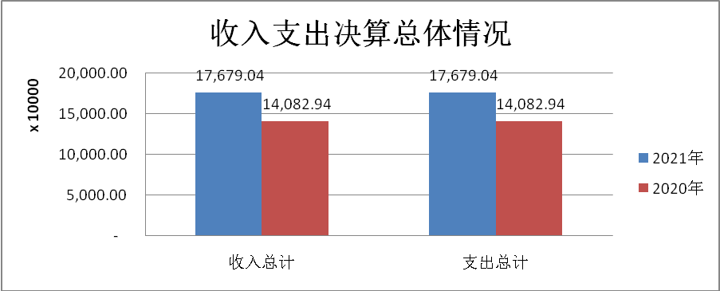
二、收入决算情况
本年收入合计17538.46万元，其中：财政拨款收入 1158.15万元，占6.6%；事业收入16309.31万元，占93%；上级补助收入0.45万元，占0%；其他收入70.55万元，占0.4%。
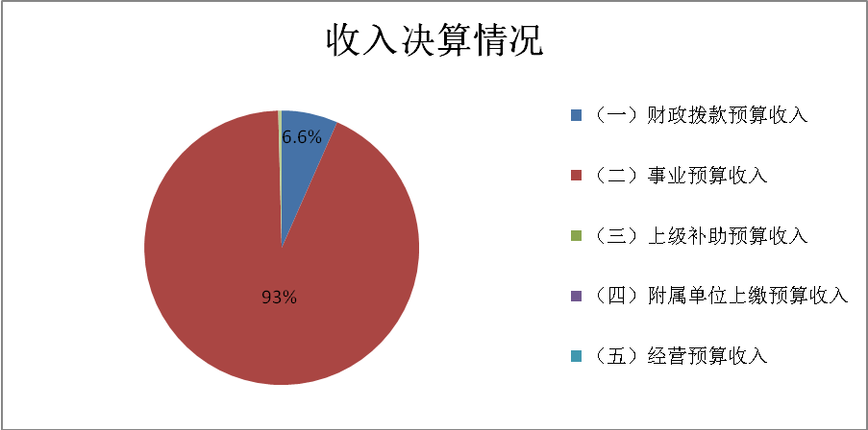
三、支出决算情况
本年支出合计15981.96万元，其中：基本支出743.58万元，占4.7%；项目支出414.57万元，占2.6%；科教资金支出4.87万元，占0%。其他资金支出14630.76万元，占91.5%。其他支出188.18万元，占1.2%。

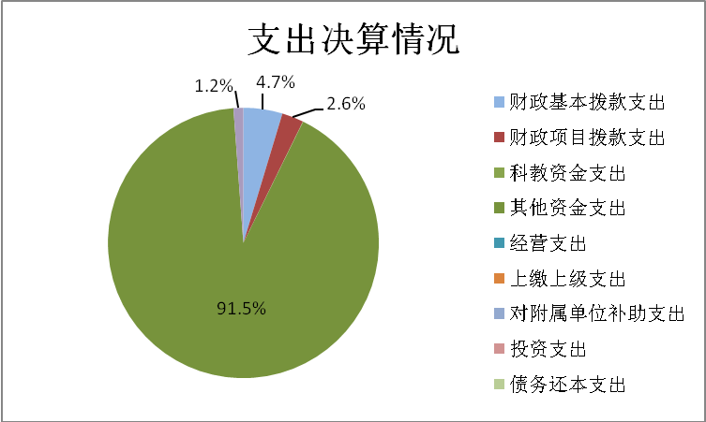

四、财政拨款收入支出决算总体情况
2021年度财政拨款收入总计1158.15万元，与2020年度相比减少120.68万元，下降9.4%。财政拨款支出总计1158.15万元，与2020年度相比减少120.68万元，下降9.4%。主要是财政项目拨款收入以及财政项目拨款支出减少所致。
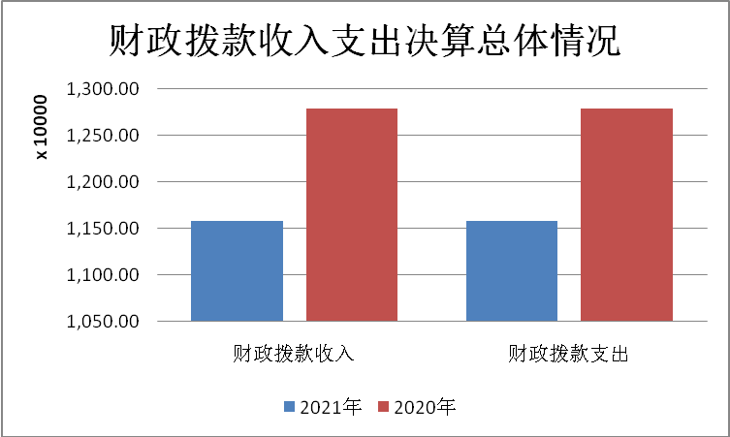

五、一般公共预算财政拨款支出决算情况
（一）一般公共预算财政拨款支出决算总体情况
2021年度一般公共预算财政拨款支出1158.15万元，占本年支出合计的7.3%。与2020年度相比，一般公共预算财政拨款支出减少120.68万元，下降9.4%。主要是财政项目拨款支出减少。
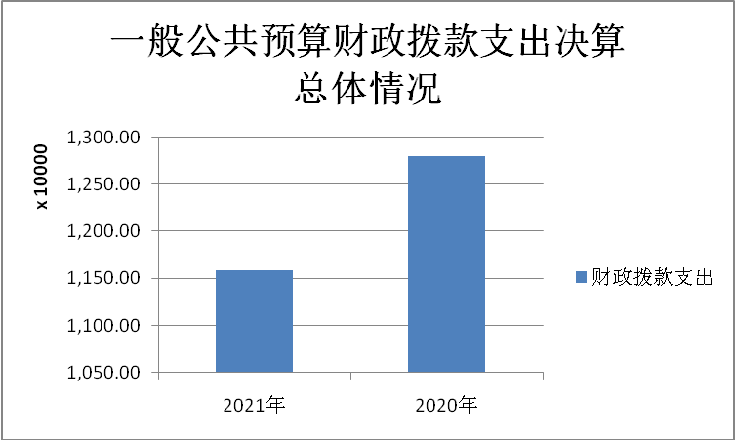

（二）一般公共预算财政拨款支出决算结构情况
2021年度一般公共预算财政拨款支出1158.15万元，主要用于以下方面：社会保障和就业支出469.56万元，占40.5%；卫生健康支出688.59万元，占59.5%。
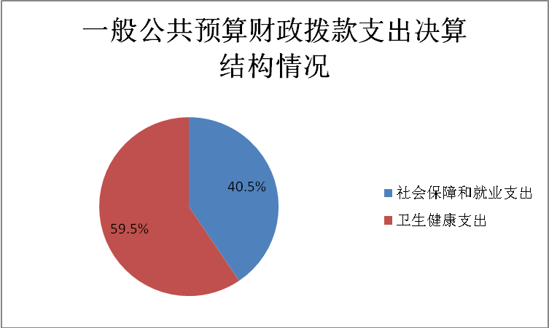

（三）一般公共预算财政拨款支出决算具体情况
2021年度一般公共预算财政拨款支出年初预算为 1022.94万元，支出决算为1158.15万元，完成年初预算的113.2%。决算数大于年初预算数的主要原因：年初预算数不含本年度收到的上级专款。其中：
1.社会保障和就业支出（类）
（1）社会保障和就业支出（类）行政事业单位养老支出（款）机关事业单位职业年金缴费支出（项）：年初预算为156.52万元，支出决算为156.52万元，完成年初预算的100%。决算数与年初预算持平。
（2）社会保障和就业支出（类）行政事业单位养老支出（款）机关事业单位基本养老保险缴费支出（项）：年初预算为313.04万元，支出决算为313.04万元，完成年初预算的100%。决算数与年初预算持平。
2.卫生健康支出（类）
（1）卫生健康支出（类）公立医院（款）其他专科医院（项）：年初预算数为384.79万元，支出决算为383.01万元，完成年初预算的99.5%。主要原因在于：因疫情影响项目未全部执行完毕，结余资金上缴财政。
（2）卫生健康支出（类）公立医院（款）其他公立医院支出（项）：年初预算数为1.59万元，支出决算为104.88万元。主要原因在于：年初预算数不含本年度收到的上级专款。
（3）卫生健康支出（类）公立医院（款）基本公共卫生服务（项）：年初预算数为0万元，支出决算为5万元。主要原因在于：年初预算数不含本年度收到的上级专款。
（4）卫生健康支出（类）公立医院（款）重大公共卫生服务（项）：年初预算数为0万元，支出决算为17万元。主要原因在于：年初预算数不含本年度收到的上级专款。
（5）卫生健康支出（类）公立医院（款）突发公共卫生事件应急处理（项）：年初预算数为49万元，支出决算为61.17万元，完成年初预算的124.8%。主要原因在于：年初预算数不含本年度收到的上级专款。
（6）卫生健康支出（类）公立医院（款）其他公共卫生支出（项）：年初预算数为48万元，支出决算为47.53万元，完成年初预算的99%。主要原因是：因疫情影响项目未全部执行完毕，结余资金0.47万元上缴财政。
（7）卫生健康支出（类）公立医院（款）其他卫生健康支出（项）：年初预算数为70万元，支出决算为70万元，完成年初预算的100%。决算数与年初预算持平。
六、一般公共预算财政拨款基本支出决算情况
2021年度一般公共预算财政拨款基本支出决算743.58万元，包括人员经费和公用经费，支出具体情况如下：
人员经费742.58万元，主要包括：机关事业单位基本养老保险缴费、职业年金缴费、职工基本医疗保险缴费、公务员医疗补助缴费、其他社会保障缴费。
公用经费1万元，主要是：其他商品和服务支出。
七、一般公共预算财政拨款“三公”经费支出决算情况说明
（一）“三公”经费支出决算总体情况说明
本单位无一般公共预算安排的“三公”经费支出。
（二）“三公”经费支出决算具体情况
1.因公出国（境）费决算数为0万元，因公出国（境）团组0个,累计0人次。
2.公务用车购置及运行维护费决算数为0万元，其中：公务用车购置费支出0万元，2021年使用财政拨款购置公务用车0辆；公务用车运行维护费0万元，2021年财政拨款开支运行维护费的公务用车保有量为0辆。
3.公务接待费决算数为0万元。其中：国内接待费0万元，共计接待0批次、0人次（含外事接待0批次、0人次）；国（境）外接待费0万元，共计接待0批次、0人次。）
八、政府性基金预算财政拨款收入支出决算情况
本单位没有政府性基金财政拨款收支。
九、国有资本经营预算财政拨款支出决算情况说明
本单位没有国有资本经营预算财政拨款支出。
十、其他重要事项情况说明
（一）机关运行经费支出情况
本单位无一般公共预算安排的机关运行经费支出。
（二）政府采购支出情况
2021年度政府采购支出总额789.49万元，其中：政府采购货物支出160.89万元、政府采购工程支出0万元、政府采购服务支出628.6万元。授予中小企业合同金额734.92万元，占政府采购支出总额的93.1%，其中：授予小微企业合同金额77.5万元，占政府采购支出总额的9.8%。货物采购授予中小企业合同金额占货物支出金额的66.1%，工程采购授予中小企业合同金额占工程支出金额的0%，服务采购授予中小企业合同金额占服务支出金额的100%。
（三）国有资产占用情况
截至 2021 年 12 月 31 日，本单位共有车辆2辆，其中，符合规定领导干部用车0辆、机要通信用车0辆、应急保障用车0辆、执法执勤用车0辆、特种专业技术用车1辆、离退休干部用车0辆、其他用车1辆，其他用车主要是业务用车；单位价值 50 万元以上通用设备0台（套）；单位价值 100 万元以上专用设备6台（套）。
十一、预算绩效情况说明
（一）预算绩效管理工作开展情况
根据预算绩效管理要求，我单位按照“谁用款、谁评价”的原则，组织对2021年度市级预算安排项目支出进行全面自评，涵盖项目6个，涉及预算资金291.53万元，占单位预算项目支出总额的100%。
本单位无重点绩效评价项目。
（二）项目绩效自评结果
青岛市口腔医院2021年度市级预算安排项目支出绩效自评的6个项目中，6个项目自评等级为优，0个项目自评等级为良，0个项目自评等级为中，0个项目自评等级为差。从自评情况看，项目支出绩效管理的重视程度进一步提升，大部分项目有序开展，执行和完成情况较好，资金使用比较规范，有效提升医疗服务能力和管理水平。但也存在部分项目产出指标低于预期、受疫情影响，项目实施进展慢等问题。
本次公开包含2021年度市级预算安排项目支出绩效自评情况，以及“设备购置修缮”、“卫生支农”等2个项目的绩效自评结果。
1.设备购置修缮项目绩效自评综述：根据年初设定的绩效目标，项目自评得分为100分。全年预算数为1.59万元，执行数为1.59万元，完成预算的100%。项目绩效目标完成情况：按照“分层培训、督导检查、修订标准、形成报告”的基本工作要求，开展每年度的质控工作，组织质控培训，提高全市医疗质量，提高全市医疗质量控制水平。
2.卫生支农项目绩效自评综述：根据年初设定的绩效目标，项目自评得分为100分。全年预算数为11.77万元，执行数为11.77万元，完成预算的100%。项目绩效目标完成情况：支农医师到基层医疗卫生机构通过集中手术、提高带教、组织培训等工作形式，有效提升基层医疗卫生机构的服务能力和管理水平。
2021年度市级预算项目支出绩效自评情况汇总表和市级预算项目支出绩效自评表详见“第五部分 附件”。
（三）重点绩效评价项目评价结果
本单位无重点绩效评价项目。

第四部分

名词解释

一、财政拨款收入：指单位本年度从本级财政单位取得的财政拨款，包括一般公共预算财政拨款、政府性基金预算财政拨款和国有资本经营预算财政拨款。
二、上级补助收入：指事业单位从主管单位和上级单位取得的非财政补助收入。
三、事业收入：指事业单位开展专业业务活动及其辅助活动取得的收入；包括事业单位收到的财政专户实际核拨的教育收费等。
四、经营收入：指事业单位在专业业务活动及其辅助活动之外开展非独立核算经营活动取得的收入。
五、附属单位上缴收入：指事业单位附属独立核算单位按照有关规定上缴的收入。
六、其他收入：指单位取得的除上述“财政拨款收入”“上级补助收入”“事业收入”“经营收入”“附属单位上缴收入”等以外的各项收入。
七、使用非财政拨款结余：指事业单位按照预算管理要求使用非财政拨款结余弥补收支差额的金额。
八、年初结转和结余：指单位以前年度尚未完成、结转到本年仍按原规定用途继续使用的资金，或项目已完成等产生的结余资金。
九、结余分配：指事业单位缴纳的所得税以及从非财政拨款结余或经营结余中提取的各类结余。
十、年末结转和结余：指单位本年度或以前年度预算安排、因客观条件发生变化未全部执行或未执行，结转到以后年度继续使用的资金，或项目已完成等产生的结余资金。
十一、基本支出：指单位为保障机构正常运转、完成日常工作任务而发生的各项支出。
十二、项目支出：指单位为完成特定的行政工作任务或事业发展目标，在基本支出之外发生的各项支出。
十三、经营支出：指事业单位在专业业务活动及其辅助活动之外开展非独立核算经营活动发生的支出。
十四、“三公”经费：指单位用财政拨款安排的因公出国（境）费、公务用车购置及运行维护费和公务接待费。其中，因公出国（境）费反映单位公务出国（境）的国际旅费、国外城市间交通费、住宿费、伙食费、培训费、公杂费等支出；公务用车购置及运行维护费反映单位公务用车购置支出（含车辆购置税）及按规定保留的公务用车燃料费、维修费、过桥过路费、保险费、安全奖励费用等支出；公务接待费反映单位按规定开支的各类公务接待（含外宾接待）支出。
十五、机关运行经费：指为保障行政单位（包括参照公务员法管理的事业单位）运行用于购买货物和服务的各项资金，包括办公及印刷费、邮电费、差旅费、会议费、福利费、日常维修费、专用材料及一般设备购置费、办公用房水电费、办公用房取暖费、办公用房物业管理费、公务用车运行维护费以及其他费用。
十六、本单位所使用的支出功能分类科目解释说明
（一）机关事业单位职业年金缴费支出：指机关事业单位实施养老保险制度由单位实际缴纳的职业年金支出。
（二）机关事业单位职业年金缴费支出：指机关事业单位实施养老保险制度由单位实际缴纳的职业年金支出。
（三）其他专科医院：其他专科医院：指卫生健康、中医部门所属的除传染病医院、职业病医院、精神病医院、妇幼保健医院、儿童医院、康复医院以外的其他专科医院的支出。
（四）其他公立医院支出：指其他用于公立医院方面的支出。
（五）突发公共卫生事件应急处理：指用于突发公共卫生事件应急处理的支出。
（六）其他公共卫生支出：反应医院口腔病防治项目支出。
（七）其他卫生健康支出：指除上述项目以外其他用于卫生健康方面的支出。
（八）住房公积金：指行政事业单位按人力资源和社会保障部、财政部规定的基本工资和津贴补贴以及规定比例为职工缴纳的住房公积金。

第五部分

附件

2021年度市级预算项目支出绩效自评情况汇总表
单位：青岛市口腔医院
序号 | 项目名称 | 自评得分 | 自评等级
1 | 设备购置修缮 | 100 | 优
2 | 卫生支农 | 100 | 优
3 | 重点学科建设和人才培养 | 99.82 | 优
4 | 口腔防治项目管理 | 99.9 | 优
5 | 新冠肺炎疫情防控资金 | 100 | 优
6 | 医疗保健 | 100 | 优

市级项目支出单位自评表（三级）
 | 填报部门（单位）：青岛市口腔医 |  | ( 2021 )年度 |  |  |  | 金额单位：（万元）
项目名称 | 3311-公立医院补助资金 |  |  | 资金名称 |  |  | 设备购置修缮
主管部门 | 青岛市卫生健康委员会部门 |  |  | 项目实施单位 |  | 青岛市口腔医院
预算执行情况（10分） |  | 年初预算数(万元) | 调整后的预算数（A） | 全年执行数（B） | 分值 | 执行率（B/A*100%） | 得分 | 未达到进度分析
预算执行情况（10分） | 年度资金总额 | 1.59 | 1.59 | 1.59 | 10 | 100 | 10 | -
年度总体目标 | 年初预期目标 |  |  |  | 目标实际完成情况
年度总体目标 | 按照“分层培训、督导检查、修订标准、形成报告”的基本工作要求，开展每年度的质控工作，组织质控培训，提高全市医疗质量，提高全市医疗质量控制水平。 |  |  |  | 已完成。按照“分层培训、督导检查、修订标准、形成报告”的基本工作要求，开展每年度的质控工作，组织质控培训，提高全市医疗质量，提高全市医疗质量控制水平。
年度绩效指标完成情况（90分）
一级指标 | 二级指标 | 三级指标 |  | 年度指标值 | 实际完成值 | 分值 | 得分 | 未完成指标的原因分析 | 偏离年初设定的绩效指标值较多(30%及以上)的原因分析 | 改进措施
产出指标 | 成本指标 | 全市口腔质控检查专家劳务费发放 |  | =1.59 万 | 1.59万 | 12.50 | 12.50 | - | - | -
产出指标 | 时效指标 | 督导检查 |  | ≤12月 | 12月 | 12.50 | 12.50 | - | - | -
产出指标 | 数量指标 | 举办口腔专业培训 |  | =2次 | 2次 | 12.50 | 12.50 | - | - | -
产出指标 | 质量指标 | 全市口腔质控检查完成率 |  | =100% | 100% | 12.50 | 12.50 | - | - | -
满意度指标 | 服务对象满意度指标 | 培训学员满意度 |  | ≥85% | 90% | 10.00 | 10.00 | - | - | -
效益指标 | 可持续影响指标 | 全市口腔医疗质量 |  | 提升 | 提升 | 30.00 | 30.00 | - | - | -
得分合计 |  | 90
总分 |  | 100
总分再80分以下的项目未实现绩效目标的原因及拟采取的措施说明 |  | -
其他说明 |  | 无
备注：金额单位为万元，小数点后四舍五入保留两位小数
单位负责人： | 王万春 | 复核人： | 鲍金玲 | 制表人： | 王景卉 | 联系电话: |  | 82821750

市级项目支出单位自评表（三级）
 | 填报部门（单位）：青岛市口腔医 |  | ( 2021 )年度 |  |  |  | 金额单位：（万元）
项目名称 | 3311-公立医院补助资金 |  |  | 资金名称 |  |  | 卫生支农
主管部门 | 青岛市卫生健康委员会部门 |  |  | 项目实施单位 |  | 青岛市口腔医院
预算执行情况（10分） |  | 年初预算数(万元) | 调整后的预算数（A） | 全年执行数（B） | 分值 | 执行率（B/A*100%） | 得分 | 未达到进度分析
预算执行情况（10分） | 年度资金  总额 | 11.77 | 11.77 | 11.77 | 10 | 100 | 10 | -
年度总体目标 | 年初预期目标 |  |  |  | 目标实际完成情况
年度总体目标 | 支农医师到基层医疗卫生机构通过集中手术、提高带教、组织培训等工作形式，有效提升基层医疗卫生机构的服务能力和管理水平。 |  |  |  | 已完成。支农医师到基层医疗卫生机构通过集中手术、提高带教、组织培训等工作形式，有效提升基层医疗卫生机构的服务能力和管理水平。
年度绩效指标完成情况（90分）
一级指标 | 二级指标 | 三级指标 |  | 年度指标值 | 实际完成值 | 分值 | 得分 | 未完成指标的原因分析 | 偏离年初设定的绩效指标值较多(30%及以上)的原因分析 | 改进措施
产出指标 | 成本指标 | 支援医师人均补助标准 |  | =29425 元/人 | 29425元/人 | 12.5 | 12.5 | - | - | -
产出指标 | 时效指标 | 派出中级以上医师支农时间 |  | =240工作日 | 240工作日 | 12.5 | 12.5 | - | - | -
产出指标 | 数量指标 | 派出支援中级以上医师人数 |  | =4人 | 4人 | 12.5 | 12.5 | - | - | -
产出指标 | 质量指标 | 支援医师补助发放覆盖率 |  | =100 % | 100% | 12.5 | 12.5 | - | - | -
满意度指标 | 服务对象满意度指标 | 派出医师补助满意度 |  | ≥95% | 95% | 10 | 10 | - | - | -
效益指标 | 可持续影响指标 | 基层口腔医疗机构的服务能力和管理水平 |  | 提升 | 提升 | 30 | 30 | - | - | -
得分合计 |  | 90
总分 |  | 100
总分再80分以下的项目未实现绩效目标的原因及拟采取的措施说明 |  | -
其他说明 |  | 无
备注：金额单位为万元，小数点后四舍五入保留两位小数
单位负责人： | 王万春 | 复核人： | 鲍金玲 | 制表人： | 王景卉 | 联系电话: |  | 82821750

